**МИНИСЕРСТВО ОБРАЗОВАНИЯ, НАУКИ И МОЛОДЁЖНОЙ ПОЛИТИКИ РЕСПУБЛИКИ КОМИ**

**Государственное профессиональное образовательное учреждение**

**«Воркутинский арктический горно-политехнический колледж**

**«Веб-дизайн и разработка веб-приложений»**

**ОТЧЕТ**

по выполнению практических заданий

для студента 3 курса очной формы обучения специальности

09.02.07 «Информационные системы и программирование»

**Преподаватель:**

Козлова О.Н.

**Выполнил:**

Студент группы ИСП-22

Красковский А. В.

**Оглавление**

**1.** **Страница «Авторизация»** 3

**2.** **Страница «Главное меню»** 6

**3.** **Страница «Мои объявления»** 15

# **Страница «Авторизация»**

Рис. 1.1 Страница «Авторизация»

**HTML код страницы «Авторизация»**

<!DOCTYPE html>

<html lang="ru">

    <head>

        <link rel="stylesheet" href="./style.css">

        <meta charset="UTF-8">

        <meta name="viewport" content="width=device-width, initial-scale=1.0">

        <title>Авторизация</title>

    </head>

    <body>

        <!-- Контейнер для авторизации -->

        <div class="authtorization-container">

            <h1>Авторизация</h1>

            <!-- Форма авторизации -->

            <form class="inf">

                <input type="text" placeholder="Логин" minlength="6" maxlength="16" required>

                <input type="password" placeholder="Пароль" minlength="6" maxlength="32" required>

            </form>

            <!-- Кнопки для регистрации и входа -->

            <div class="button">

                <button type="button">Регистрация</button>

                <a href="./main.html"><button>Вход</button></a>

            </div>

        </div>

    </body>

</html>

**CSS код страницы «Авторизация»**

/* Сброс отступов и полей для всех элементов */

* {

    margin: 0;

    padding: 0;

}

/* Установка фонового цвета для всей страницы */

body {

    background-color: #272727;

}

/* Стили для контейнера авторизации */

.authtorization-container {

    width: 400px;

    height: 180px;

    padding: 20px;

    background-color: #f4f4f4;

    border-radius: 15px;

    text-align: center;

    position: absolute;

    top: 50%;

    left: 50%;

    transform: translate(-50%, -50%);

}

/* Стили для заголовка авторизации */

.authtorization-container h1 {

    margin-bottom: 15px;

}

/* Стили для формы авторизации */

.authtorization-container form {

    display: flex;

    flex-direction: column;

}

/* Стили для полей ввода */

.authtorization-container input {

    margin-bottom: 15px;

    padding: 10px;

}

/* Стили для контейнера кнопок */

.button {

    display: flex;

    flex-direction: row;

    justify-content: space-between;

}

/* Стили для кнопок */

button {

    border-radius: 25px;

    background-color: #f4f4f4;

    height: 30px;

    width: 100px;

    text-align: center;

    justify-content: center;

    align-items: center;

    cursor: pointer;

    border: solid 1px #272727;

}

/* Эффект при наведении на кнопку */

button:hover {

    background-color: #272727;

    color: #f4f4f4;

}

/* Стили для полей ввода */

input {

    border: none;

    outline: none;

    box-shadow: none;

    background-color: #f4f4f4;

    border-bottom: solid 1px #272727;

}

# **Страница «Главное меню»**

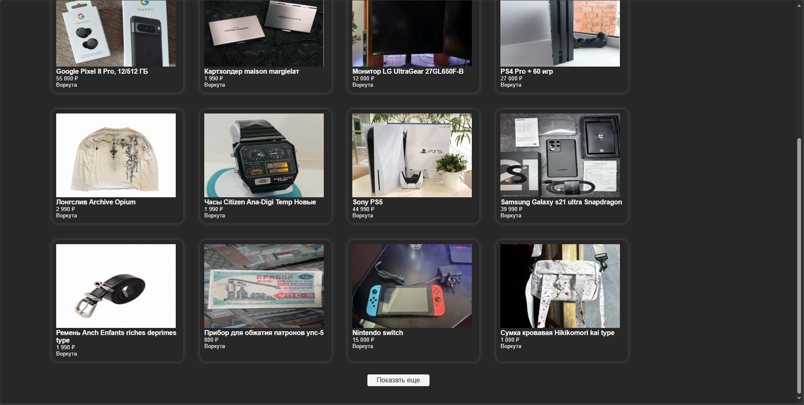Рис. 2.1 Страница «Главное меню»

Рис. 2.2 Страница «Главное меню»

**HTML код страницы «Главное меню»**

<!DOCTYPE html>

<html lang="ru">

<head>

    <link rel="stylesheet" href="./main.css">

    <meta charset="UTF-8">

    <meta name="viewport" content="width=device-width, initial-scale=1.0">

    <title>Главное меню</title>

</head>

<body>

    <!-- Шапка сайта -->

    <header class="header">

        <div class="button">

            <!-- Горизонтальное меню -->

            <ul class="horizontal">

                <li><a href="./main.html"><button>Главная</button></a></li>

                <li><button>Категории</button></li>

                <li><input type="text" placeholder="Поиск" class="search"></li>

                <li><button>Найти</button></li>

                <li><button>Воркута</button></li>

            </ul>

            <!-- Вертикальное меню -->

            <ul class="vertical">

                <li><button>Аксенов Максим</button></li>

                <li><button>Сообщения</button></li>

                <li><a href="./ad.html"><button>Мои объявления</button></a></li>

                <li><a href="./index.html"><button>Выход</button></a></li>

            </ul>

        </div>

    </header>

     <!-- Основной контент -->

    <main>

        <section class="ads">

            <!-- Объявления -->

            <div class="ad">

                <button>

                    <img src="./img/img1.jpeg" alt="">

                    <h3>Аккордеон Firotti</h3>

                    <p>10 000 ₽</p>

                    <p>Воркута</p>

                </button>

            </div>

            <div class="ad">

                <button>

                    <img src="./img/img2.jpeg" alt="">

                    <h3>Yohji Yamamoto Gothic Vampire Fang Кольцо Новое</h3>

                    <p>55 000</p>

                    <p>Воркута</p>

                </button>

            </div>

            <div class="ad">

                <button>

                    <img src="./img/img3.jpeg" alt="">

                    <h3>Туризм в Воркуте. Карское море, заброшенные поселки</h3>

                    <p>2000 ₽</p>

                    <p>Воркута</p>

                </button>

            </div>

            <div class="ad">

                <button>

                    <img src="./img/img4.jpeg" alt="">

                    <h3>Air 13 m2, 2022 года 512 гб</h3>

                    <p>72 000 ₽</p>

                    <p>Воркута</p>

                </button>

            </div>

            <div class="ad">

                <button>

                    <img src="./img/img5.jpeg" alt="">

                    <h3>Google Pixel 8 Pro, 12/512 ГБ</h3>

                    <p>55 000 ₽</p>

                    <p>Воркута</p>

                </button>

            </div>

            <div class="ad">

                <button>

                    <img src="./img/img6.jpeg" alt="">

                    <h3>Картхолдер maison margielaт</h3>

                    <p>1 990 ₽</p>

                    <p>Воркута</p>

                </button>

            </div>

            <div class="ad">

                <button>

                    <img src="./img/img7.jpeg" alt="">

                    <h3>Монитор LG UltraGear 27GL650F-B</h3>

                    <p>12 000 ₽</p>

                    <p>Воркута</p>

                </button>

            </div>

            <div class="ad">

                <button>

                    <img src="./img/img8.jpeg" alt="">

                    <h3>PS4 Pro + 60 игр</h3>

                    <p>27 000 ₽</p>

                    <p>Воркута</p>

                </button>

            </div>

            <div class="ad">

                <button>

                    <img src="./img/img9.jpeg" alt="">

                    <h3>Лонгслив Archive Opium</h3>

                    <p>2 990 ₽</p>

                    <p>Воркута</p>

                </button>

            </div>

            <div class="ad">

                <button>

                    <img src="./img/img10.jpeg" alt="">

                    <h3>Часы Citizen Ana-Digi Temp Новые</h3>

                    <p>1 990 ₽</p>

                    <p>Воркута</p>

                </button>

            </div>

            <div class="ad">

                <button>

                    <img src="./img/img11.jpeg" alt="">

                    <h3>Sony PS5 </h3>

                    <p>44 990 ₽</p>

                    <p>Воркута</p>

                </button>

            </div>

            <div class="ad">

                <button>

                    <img src="./img/img12.jpeg" alt="">

                    <h3>Samsung Galaxy s21 ultra Snapdragon</h3>

                    <p>39 990 ₽</p>

                    <p>Воркута</p>

                </button>

            </div>

            <div class="ad">

                <button>

                    <img src="./img/img13.jpeg" alt="">

                    <h3>Ремень Anch Enfants riches deprimes type</h3>

                    <p>1 990 ₽</p>

                    <p>Воркута</p>

                </button>

            </div>

            <div class="ad">

                <button>

                    <img src="./img/img14.jpeg" alt="">

                    <h3>Прибор для обжатия патронов упс-5</h3>

                    <p>800 ₽</p>

                    <p>Воркута</p>

                </button>

            </div>

            <div class="ad">

                <button>

                    <img src="./img/img15.jpeg" alt="">

                    <h3>Nintendo switch</h3>

                    <p>15 000 ₽</p>

                    <p>Воркута</p>

                </button>

            </div>

            <div class="ad">

                <button>

                    <img src="./img/img16.jpeg" alt="">

                    <h3>Сумка кровавая Hikikomori kai type</h3>

                    <p>1 000 ₽</p>

                    <p>Воркута</p>

                </button>

            </div>

        </section>

        <!-- Кнопка "Показать еще" -->

        <div class="load-more">

            <button class="load-more-button">Показать еще</button>

        </div>

    </main>

</body>

</html>

**CSS код страницы «Главное меню»**

/* Сброс отступов и полей для всех элементов */

* {

    margin: 0;

    padding: 0;

}

/* Установка фонового цвета для всей страницы */

body {

    background-color: #272727;

}

/* Стили для заголовка */

header {

    color: #272727;

    text-align: center;

    padding: 10px 0;

}

/* Удаление маркеров списка и отступов */

header ul {

    list-style: none;

    padding: 0;

}

/* Расположение элементов списка в строку */

header li {

    display: inline;

    margin: 0 15px;

}

/* Стили для контейнера кнопок */

.button {

    display: flex;

    flex-direction: row;

    margin: 25px;

}

/* Расположение элементов списка слева */

li {

    float: left;

}

/* Горизонтальное расположение кнопок */

.horizontal {

    display: flex;

    flex-direction: row;

    position: absolute;

    right: 25%;

}

/* Стили для кнопок в горизонтальном контейнере */

.horizontal button {

    margin-right: 35px;

    border-radius: 25px;

    background-color: #f4f4f4;

    height: 35px;

    width: 150px;

    text-align: center;

    justify-content: center;

    align-items: center;

    cursor: pointer;

    border: solid 1px #272727;

}

/* Эффект при наведении на кнопку */

.horizontal button:hover {

    background-color: #272727;

    color: #f4f4f4;

    border: solid 1px #f4f4f4;

}

/* Вертикальное расположение кнопок */

.vertical {

    position: absolute;

    left: 86%;

    display: flex;

    flex-direction: column;

}

/* Стили для кнопок в вертикальном контейнере */

.vertical button {

    height: 35px;

    width: 150px;

    border-radius: 25px;

    background-color: #f4f4f4;

    text-align: center;

    justify-content: center;

    align-items: center;

    cursor: pointer;

    border: solid 1px #272727;

    margin-bottom: 25px;

    margin-right: 15px;

}

/* Эффект при наведении на кнопку */

.vertical button:hover {

    background-color: #272727;

    color: #f4f4f4;

    border: solid 1px #f4f4f4;

}

/* Стили для поля ввода */

input {

    margin-right: 35px;

    height: 30px;

    width: 300px;

    border: none;

    outline: none;

    box-shadow: none;

    border-radius: 25px;

    background-color: #f4f4f4;

    border: solid 1px #272727;

}

/* Отступы для основного контента */

main {

    padding: 20px;

}

/* Отступ слева для поля поиска */

.search {

    padding-left: 10px;

}

/* Стили для контейнера объявлений */

.ads {

    display: flex;

    flex-wrap: wrap;

    gap: 20px;

    margin-right: 20%;

    margin-left: 5%;

    .ad {

        margin: 10px;

        padding: 10px;

        flex: calc(20% - 42px);

    }

}

/* Стили для каждого объявления */

.ad {

    color: #f4f4f4;

    padding: 15px;

    border-radius: 15px;

    box-shadow: 0 0 10px rgba(255, 255, 255, 0.2);

    width: calc(25% - 20px);

}

/* Стили для кнопок внутри объявления */

.ad button {

    border: none;

    box-shadow: none;

    outline: none;

    background-color: #272727;

    color: #f4f4f4;

    justify-content: left;

    text-align: left;

    cursor: pointer;

}

/* Стили для изображений */

img {

    width: 285px;

    height: 200px;

}

/* Стили для кнопки "Показать еще" */

.load-more {

    text-align: center;

    margin: 20px 0;

}

/* Стили для кнопки "Показать еще" */

.load-more-button {

    background-color: #f4f4f4;

    color: #272727;

    border: solid 1px #272727;

    padding: 10px 20px;

    font-size: 16px;

    cursor: pointer;

    border-radius: 5px;

    width: 150px;

    height: 30px;

    text-align: center;

    justify-content: center;

    align-items: center;

    display: inline-flex;

}

/* Эффект при наведении на кнопку "Показать еще" */

.load-more-button:hover {

    background-color: #272727;

    color: #f4f4f4;

    border: solid 1px #f4f4f4;

}

# **Страница «Мои объявления»**

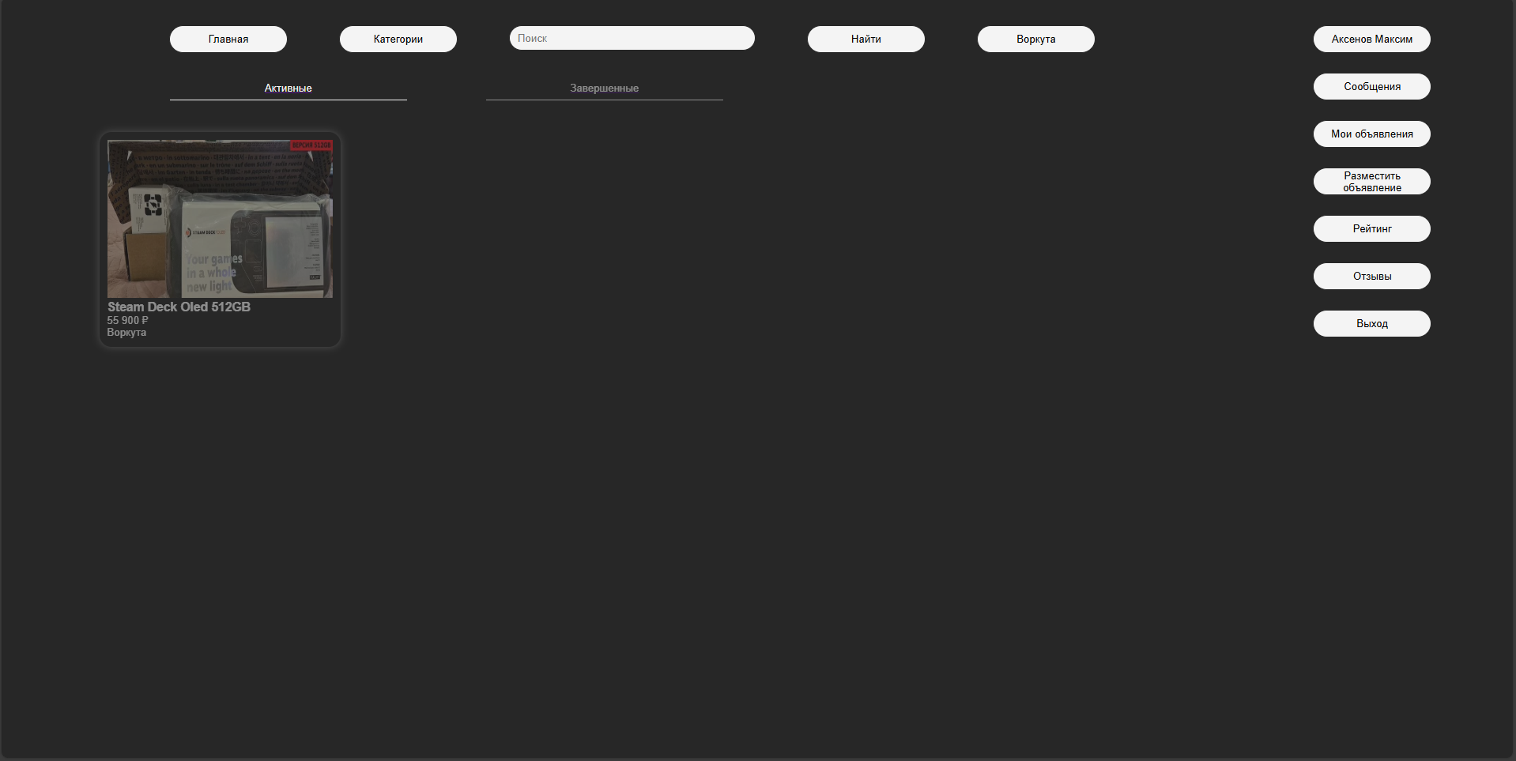Рис. 3.1 Страница «Мои объявления (активные)»

Рис. 3.2 Страница «Мои объявления (завершенные)»

**HTML код страницы «Мои объявления (активные)»**

<!DOCTYPE html>

<html lang="ru">

<head>

    <link rel="stylesheet" href="./ad.css">

    <meta charset="UTF-8">

    <meta name="viewport" content="width=device-width, initial-scale=1.0">

    <title>Мои объявления</title>

</head>

<body>

    <!-- Шапка сайта -->

    <header class="header">

        <div class="button">

            <!-- Горизонтальное меню -->

            <ul class="horizontal">

                <li><a href="./main.html"><button>Главная</button></a></li>

                <li><button>Категории</button></li>

                <li><input type="text" placeholder="Поиск" class="search"></li>

                <li><button>Найти</button></li>

                <li><button>Воркута</button></li>

            </ul>

            <!-- Вертикальное меню -->

            <ul class="vertical">

                <li><button>Аксенов Максим</button></li>

                <li><button>Сообщения</button></li>

                <li><a href="./ad.html"><button>Мои объявления</button></a></li>

                <li><button>Разместить объявление</button></li>

                <li><button>Рейтинг</button></li>

                <li><button>Отзывы</button></li>

                <li><a href="./index.html"><button>Выход</button></a></li>

            </ul>

        </div>

        <!-- Статус объявлений -->

        <div class="status">

            <div class="active">

                <a href="./ad.html"><button>Активные</button></a>

            </div>

            <a href="./ad1.html"><button>Завершенные</button></a>

        </div>

    </header>

    <!-- Основной контент -->

    <main>

        <section class="ads">

            <!-- Объявление -->

            <div class="ad">

                <button>

                    <img src="./img/img17.jpeg" alt="">

                    <h3>Ноутбук Lenovo IdeaPad 3 14ITL6</h3>

                    <p>19 000 ₽</p>

                    <p>Воркута</p>

                </button>

            </div>

        </section>

    </main>

</body>

</html>

**CSS код страницы «Мои объявления (активные)»**

/* Сброс отступов и полей для всех элементов */

* {

    margin: 0;

    padding: 0;

}

/* Установка фонового цвета для всей страницы */

body {

    background-color: #272727;

}

/* Стили для заголовка */

header {

    color: #272727;

    text-align: center;

    padding: 10px 0;

}

/* Удаление маркеров списка и отступов */

header ul {

    list-style: none;

    padding: 0;

}

/* Расположение элементов списка в строку */

header li {

    display: inline;

    margin: 0 15px;

}

/* Стили для контейнера кнопок */

.button {

    display: flex;

    flex-direction: row;

    margin: 25px;

}

/* Расположение элементов списка слева */

li {

    float: left;

}

/* Горизонтальное расположение кнопок */

.horizontal {

    display: flex;

    flex-direction: row;

    position: absolute;

    right: 25%;

}

/* Стили для кнопок в горизонтальном контейнере */

.horizontal button {

    margin-right: 35px;

    border-radius: 25px;

    background-color: #f4f4f4;

    height: 35px;

    width: 150px;

    text-align: center;

    justify-content: center;

    align-items: center;

    cursor: pointer;

    border: solid 1px #272727;

}

/* Эффект при наведении на кнопку */

.horizontal button:hover {

    background-color: #272727;

    color: #f4f4f4;

    border: solid 1px #f4f4f4;

}

/* Вертикальное расположение кнопок */

.vertical {

    position: absolute;

    left: 86%;

    display: flex;

    flex-direction: column;

}

/* Стили для кнопок в вертикальном контейнере */

.vertical button {

    height: 35px;

    width: 150px;

    border-radius: 25px;

    background-color: #f4f4f4;

    text-align: center;

    justify-content: center;

    align-items: center;

    cursor: pointer;

    border: solid 1px #272727;

    margin-bottom: 25px;

    margin-right: 15px;

}

/* Эффект при наведении на кнопку */

.vertical button:hover {

    background-color: #272727;

    color: #f4f4f4;

    border: solid 1px #f4f4f4;

}

/* Стили для поля ввода */

input {

    margin-right: 35px;

    height: 30px;

    width: 300px;

    border: none;

    outline: none;

    box-shadow: none;

    border-radius: 25px;

    background-color: #f4f4f4;

    border: solid 1px #272727;

}

/* Отступы для основного контента */

main {

    padding: 20px;

}

/* Отступ слева для поля поиска */

.search {

    padding-left: 10px;

}

/* Стили для контейнера объявлений */

.ads {

    display: flex;

    flex-wrap: wrap;

    gap: 20px;

    margin-right: 20%;

    margin-left: 5%;

    margin-top: 70px;

    .ad {

        margin: 10px;

        padding: 10px;

    }

}

/* Стили для каждого объявления */

.ad {

    color: #f4f4f4;

    padding: 15px;

    border-radius: 15px;

    box-shadow: 0 0 10px rgba(255, 255, 255, 0.2);

}

/* Стили для кнопок внутри объявления */

.ad button {

    border: none;

    box-shadow: none;

    outline: none;

    background-color: #272727;

    color: #f4f4f4;

    justify-content: left;

    text-align: left;

    cursor: pointer;

}

/* Стили для статуса объявлений */

.status {

    display: flex;

    flex-direction: row;

    gap: 100px;

    position: absolute;

    right: 55%;

    top: 100px;

}

/* Стили для кнопок статуса */

.status button {

    border: none;

    border-bottom: solid 1px #f4f4f4;

    background-color: #272727;

    color: #f4f4f4;

    height: 30px;

    width: 300px;

    text-align: center;

    align-items: center;

    justify-content: center;

    cursor: pointer;

    display: flex;

    margin-left: 17.5%;

}

/* Эффект при наведении на кнопку статуса */

.status button:hover {

    opacity: 0.5;

}

/* Стили для активной кнопки статуса */

.active {

    opacity: 0.5;

}

/* Эффект при наведении на активную кнопку статуса */

.active button:hover {

    opacity: 1;

    border-bottom: solid 1px #f4f4f4;

    background-color: #272727;

    color: #f4f4f4;

}

/* Стили для изображений */

img {

    width: 285px;

    height: 200px;

}

**HTML код страницы «Мои объявления (завершенные)»**

<!DOCTYPE html>

<html lang="ru">

<head>

    <link rel="stylesheet" href="./ad1.css">

    <meta charset="UTF-8">

    <meta name="viewport" content="width=device-width, initial-scale=1.0">

    <title>Мои объявления</title>

</head>

<body>

   <!-- Шапка сайта -->

   <header class="header">

    <div class="button">

        <!-- Горизонтальное меню -->

        <ul class="horizontal">

            <li><a href="./main.html"><button>Главная</button></a></li>

            <li><button>Категории</button></li>

            <li><input type="text" placeholder="Поиск" class="search"></li>

            <li><button>Найти</button></li>

            <li><button>Воркута</button></li>

        </ul>

        <!-- Вертикальное меню -->

        <ul class="vertical">

            <li><button>Аксенов Максим</button></li>

            <li><button>Сообщения</button></li>

            <li><a href="./ad.html"><button>Мои объявления</button></a></li>

            <li><button>Разместить объявление</button></li>

            <li><button>Рейтинг</button></li>

            <li><button>Отзывы</button></li>

            <li><a href="./index.html"><button>Выход</button></a></li>

        </ul>

    </div>

    <!-- Статус объявлений -->

    <div class="status">

        <div>

            <a href="./ad.html"><button>Активные</button></a>

        </div>

        <div class="active">

            <a href="./ad1.html"><button>Завершенные</button></a>

        </div>

    </div>

</header>

<!-- Основной контент -->

<main>

    <section class="ads">

        <!-- Объявление -->

        <div class="ad">

            <button>

                <div class="active">

                    <img src="./img/img18.jpeg" alt="">

                    <h3>Steam Deck Oled 512GB</h3>

                    <p>55 900 ₽</p>

                    <p>Воркута</p>

                </div>

            </button>

        </div>

    </section>

</main>

</body>

</html>

**CSS код страницы «Мои объявления (завершенные)»**

/* Сброс отступов и полей для всех элементов */

* {

    margin: 0;

    padding: 0;

}

/* Установка фонового цвета для всей страницы */

body {

    background-color: #272727;

}

/* Стили для заголовка */

header {

    color: #272727;

    text-align: center;

    padding: 10px 0;

}

/* Удаление маркеров списка и отступов */

header ul {

    list-style: none;

    padding: 0;

}

/* Расположение элементов списка в строку */

header li {

    display: inline;

    margin: 0 15px;

}

/* Стили для контейнера кнопок */

.button {

    display: flex;

    flex-direction: row;

    margin: 25px;

}

/* Расположение элементов списка слева */

li {

    float: left;

}

/* Горизонтальное расположение кнопок */

.horizontal {

    display: flex;

    flex-direction: row;

    position: absolute;

    right: 25%;

}

/* Стили для кнопок в горизонтальном контейнере */

.horizontal button {

    margin-right: 35px;

    border-radius: 25px;

    background-color: #f4f4f4;

    height: 35px;

    width: 150px;

    text-align: center;

    justify-content: center;

    align-items: center;

    cursor: pointer;

    border: solid 1px #272727;

}

/* Эффект при наведении на кнопку */

.horizontal button:hover {

    background-color: #272727;

    color: #f4f4f4;

    border: solid 1px #f4f4f4;

}

/* Вертикальное расположение кнопок */

.vertical {

    position: absolute;

    left: 86%;

    display: flex;

    flex-direction: column;

}

/* Стили для кнопок в вертикальном контейнере */

.vertical button {

    height: 35px;

    width: 150px;

    border-radius: 25px;

    background-color: #f4f4f4;

    text-align: center;

    justify-content: center;

    align-items: center;

    cursor: pointer;

    border: solid 1px #272727;

    margin-bottom: 25px;

    margin-right: 15px;

}

/* Эффект при наведении на кнопку */

.vertical button:hover {

    background-color: #272727;

    color: #f4f4f4;

    border: solid 1px #f4f4f4;

}

/* Стили для поля ввода */

input {

    margin-right: 35px;

    height: 30px;

    width: 300px;

    border: none;

    outline: none;

    box-shadow: none;

    border-radius: 25px;

    background-color: #f4f4f4;

    border: solid 1px #272727;

}

/* Отступы для основного контента */

main {

    padding: 20px;

}

/* Отступ слева для поля поиска */

.search {

    padding-left: 10px;

}

/* Стили для контейнера объявлений */

.ads {

    display: flex;

    flex-wrap: wrap;

    gap: 20px;

    margin-right: 20%;

    margin-left: 5%;

    margin-top: 70px;

    .ad {

        margin: 10px;

        padding: 10px;

    }

}

/* Стили для каждого объявления */

.ad {

    color: #f4f4f4;

    padding: 15px;

    border-radius: 15px;

    box-shadow: 0 0 10px rgba(255, 255, 255, 0.2);

}

/* Стили для кнопок внутри объявления */

.ad button {

    border: none;

    box-shadow: none;

    outline: none;

    background-color: #272727;

    color: #f4f4f4;

    justify-content: left;

    text-align: left;

    cursor: pointer;

}

/* Стили для статуса объявлений */

.status {

    display: flex;

    flex-direction: row;

    gap: 100px;

    position: absolute;

    right: 55%;

    top: 100px;

}

/* Стили для кнопок статуса */

.status button {

    border: none;

    border-bottom: solid 1px #f4f4f4;

    background-color: #272727;

    color: #f4f4f4;

    height: 30px;

    width: 300px;

    text-align: center;

    align-items: center;

    justify-content: center;

    cursor: pointer;

    display: flex;

    margin-left: 17.5%;

}

/* Эффект при наведении на кнопку статуса */

.status button:hover {

    opacity: 0.5;

}

/* Стили для активной кнопки статуса */

.active {

    opacity: 0.5;

}

/* Эффект при наведении на активную кнопку статуса */

.active button:hover {

    opacity: 1;

    border-bottom: solid 1px #f4f4f4;

    background-color: #272727;

    color: #f4f4f4;

}

/* Стили для изображений */

img {

    width: 285px;

    height: 200px;

}